哈尔滨工程大学
实 验 报 告

实 验 名 称： 查找最高分次高分 （6/7）
班 级： 20222013
学 号： 2022201308
姓 名： 彭智超
实 验 时 间： 2023.11.18
成 绩：
指 导 教 师： 王 勇

实验室名称： 21B376
哈尔滨工程大学实验室与资产管理处 制

实验名称： 查找最高分与次高分
一、问题描述
有 512 人参与玩某游戏，从 1~512 给每个人分配一个编号，每个人的游戏得 分在 0~999 之间，现要用不同方法查找出游戏参与者的最高分和次高分。要求： λ 自行产生 512 个的随机整数作为所有游戏参与者的得分。 λ 输出所有游戏参与者（用编号表示）及其得分。 λ 用顺序查找方法查找出其中取得最高分和次高分者及其分数，并输出。 λ 锦标赛法查找出其中取得最高分和次高分者及其分数，并输出。 λ 通过无序序列建堆和堆调整得到取得最高分者和次高分者及其分数，并 输出。

二、数据结构设计
struct max_well
{
int i;
int val;
};
用max_well结构体存储参与者的id为i，分数为val。

三、算法设计

为了方便检验查找结果正误，先用C++标准库函数std::sort();来对原始分数的复制排序，然后输出最高分和次高分信息：
bool cmp(max_well a,max_well b)
{
return a.val>b.val;
}
void search0()
{
max_well scoree[512];
memcpy(scoree,score,sizeof(scoree));
std::sort(scoree,scoree+512,cmp);
max=scoree[0],maxx=scoree[1];
std::cout<<"Origin:\n";
std::cout<<"FMAXID"<<max.i<<':'<<max.val<<std::endl;
std::cout<<"SMAXID"<<maxx.i<<':'<<maxx.val<<std::endl;
}

按照原始分顺序进行查找，通过当前分数依次与次高分和最高分的比较来进行查找：
void search1()
{
max.val=0,maxx.val=0,max.i=0,maxx.i=0;
for(int i=0;i<512;i++)
{
if(max.val<score[i].val)
{
maxx=max;
max=score[i];
}
else if(maxx.val<score[i].val)maxx=score[i];
}
std::cout<<"\nSearch1:\n";
std::cout<<"FMAXID"<<max.i<<':'<<max.val<<std::endl;
std::cout<<"SMAXID"<<maxx.i<<':'<<maxx.val<<std::endl;
}

锦标赛查找法来查找最高分，然后在与最高分进行过比较的参与者中查找次高分
将原始序列存在temp数组的后一半中，然后依次倒序两两比较得出胜者，存在temp数组的二分之当前位置的地方，最后一轮比较出胜者的就是最高分，然后按照temp数组存放的规律去查找与最高分进行过比较的所有参与者然后找出其中最大值就是次高分：
void search2()
{
max.val=0,maxx.val=0,max.i=0,maxx.i=0;
int ptr=0;
max_well temp[2000];
memcpy(temp+512,score,sizeof(score));
for(int i=1022;i>=2;i-=2)
temp[i/2]=temp[i].val>temp[i+1].val?temp[i]:temp[i+1];
max=temp[1];
for(int i=1;i<512;)
{
if(temp[i].val==temp[i*2].val)
{
if(maxx.val<temp[i*2+1].val)maxx=temp[i*2+1];
i*=2;
}
else
{
if(maxx.val<temp[i*2].val)maxx=temp[i*2];
i=i*2+1;
}
}
std::cout<<"\nSearch2:\n";
std::cout<<"FMAXID"<<max.i<<':'<<max.val<<std::endl;
std::cout<<"SMAXID"<<maxx.i<<':'<<maxx.val<<std::endl;
}

具体以下图为例↓↓
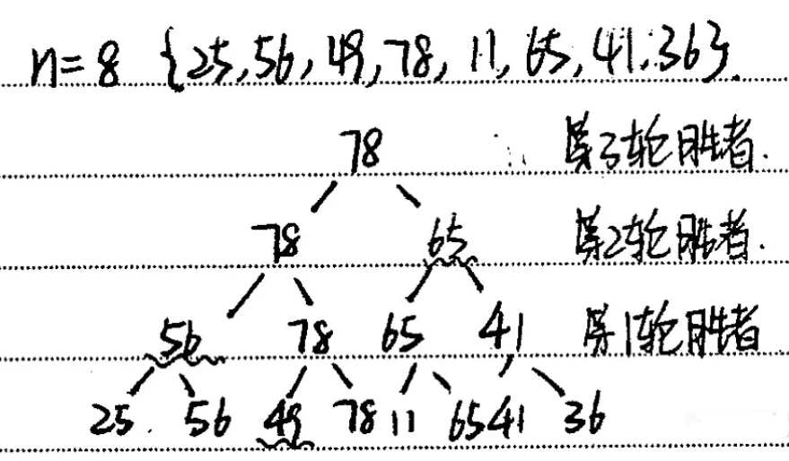

通过对原始信息按照分数构建无序堆，然后调整无序堆得到大顶堆的方式来得到最高分，然后对最高分的子节点进行比较来得到次高分。
调整无序堆：从数组长度/2这点开始依次向前进行调整初始无序堆，若当前节点i的val值小于子节点，则与子节点交换，然后在子节点位置继续调整，直到当前节点调整结束后再向i的前一位进行此种调整，调整结束后则得到大顶堆：
void heap(max_well a[],int p,int l)
{
max_well temp=a[p];
int c=2*p;
while (c<=l)
{
if(c+1<=l&&a[c].val<a[c+1].val)c++;
if(temp.val>=a[c].val)break;

a[p]=a[c];
p=c;
c=c*2;
}
a[p]=temp;
}
void search3()
{
max.val=0,maxx.val=0,max.i=0,maxx.i=0;
max_well temp[513];
memcpy(temp+1,score,sizeof(score));
int ptr=512/2;
for(int i=ptr;i>=1;i--)
{
heap(temp,i,512);
}
max=temp[1];
maxx=temp[2].val>temp[3].val?temp[2]:temp[3];
std::cout<<"\nSearch3:\n";
std::cout<<"FMAXID"<<max.i<<':'<<max.val<<std::endl;
std::cout<<"SMAXID"<<maxx.i<<':'<<maxx.val<<std::endl;
}
四、界面设计
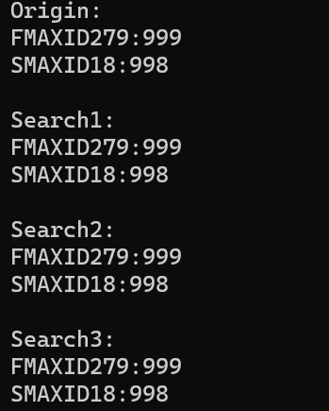

五、运行测试与分析
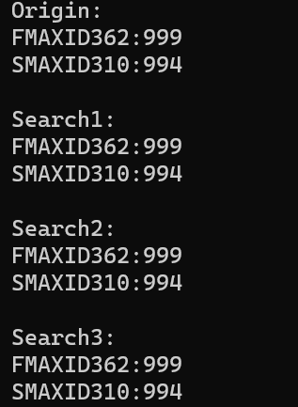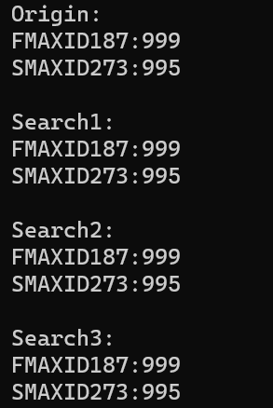
经检验，测试结果均无误
六、实验收获与思考

通过该实验我学习到了锦标赛算法的思想和实现，充分了解了堆的实现和用法。但是发现锦标赛算法虽然在查找最大值和次大值的时间复杂度上比普通遍历的复杂度略优了一些常数，但是在考虑到申请二倍长度数组，数组的转移的复杂度后，时间空间复杂度均劣于普通遍历，同时可拓展性不高，没有发现更加实用的方面，但是思想比较新颖。

